НОВОСТИ
за декабрь 2020 года Общественной палаты Наро-Фоминского городского округа

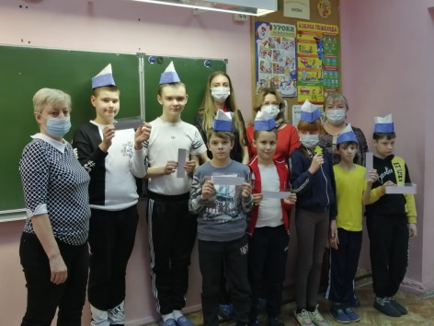 | 25 ноября заместитель председателя общественной палаты Наро-Фоминского г.о. Наталья Мамаева совместно с инспектором ОДН ЛОП на ж.д. станции Нара ЛО МВД России на станции Москва-Киевская старшим лейтенантом полиции Екатериной Сёминой и Представителем Уполномоченного по правам человека Ириной Эрмель провели профилактическую беседу «Основные правила поведения на железной и автомобильной дороге» и тематический урок «Права, обязанности, ответственность несовершеннолетних» в рамках Всероссийского Дня правовой помощи детям с обучающимися 4-6 классов МБОУ Наро-Фоминской школы для обучающихся с ограниченными возможностями здоровья.  В ходе встречи ребятам рассказали не только об истории возникновения праздника Всемирного дня ребенка, но и об основных законодательных актах, регулирующих права детей в Российской Федерации. Так же ребятам напомнили, что вместе с правами, с момента рождения человек получает и обязанности. Школьники задали много вопросов на тему защиты прав учащихся в образовательном учреждении. На все вопросы ребята получили подробные ответы.
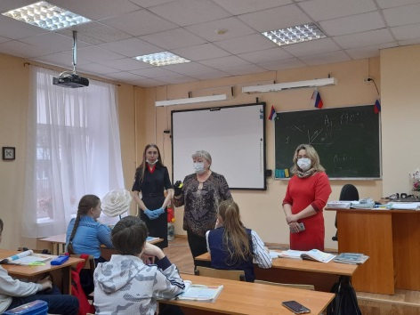
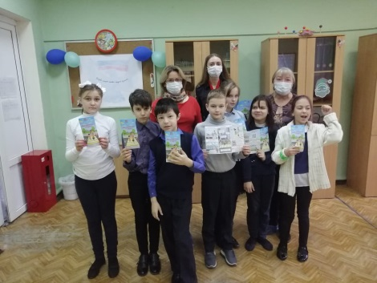
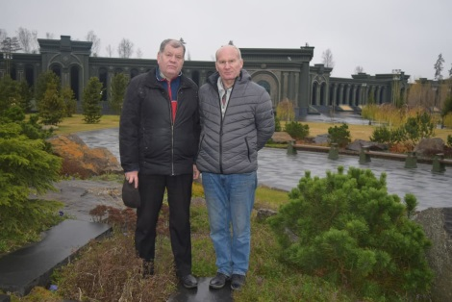 | Председатель комиссии по межнациональным и межконфессиональным отношениям Общественной палаты Наро-Фоминского городского округа Межберг Александр Юрьевич, консультант Общественной палаты округа Софинова Жанна Александровна и заслуженный работник культуры Республики Татарстан, заместитель председателя Татарского национального центра Московской области Софинов Энвер Энверович в год 75-летия Великой Победы посетили музейный комплекс «Дорога памяти. 1418 шагов к Победе» на территории парка «Патриот» в Одинцовском городском округе.  Как коренные нарофоминцы, общественники в ходе осмотра комплекса на специальном стенде внимательно ознакомились с перечнем воинских захоронений на территории Наро-Фоминского городского округа, возложили цветы к подножию девятиметрового памятника «Матерям победителей», посетили нижний этаж Главного Храма Вооруженных Сил Российской Федерации.  Александр Межберг и Жанна и Энвер Софиновы после приезда из парка «Патриот» выборочно изучили и проверели заполняемость Галереи участников Великой Отечественной войны фамилиями и именами земляков-фронтовиков с фотографиями уроженцев и жителей города воинской славы Наро-Фоминск, но к сожалению, многие герои размещены в галерее без фотографий или с фотографиями плохого качества, хотя они принимали самое активное участие в общественной жизни родного района и проводили большую патриотическую работу с подрастающим поколением. Крайне скупа и информация о многих героях.  Эти недостатки необходимо устранить, комиссия по межнациональным и межконфессиональным отношениям будет проводить соответствующую работу при участии учащейся молодежи.
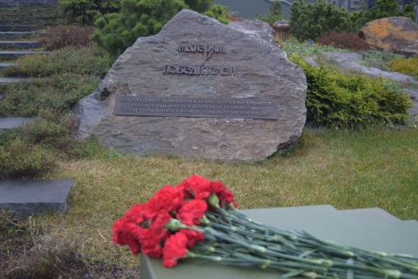
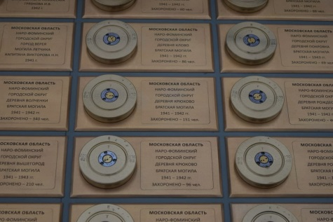
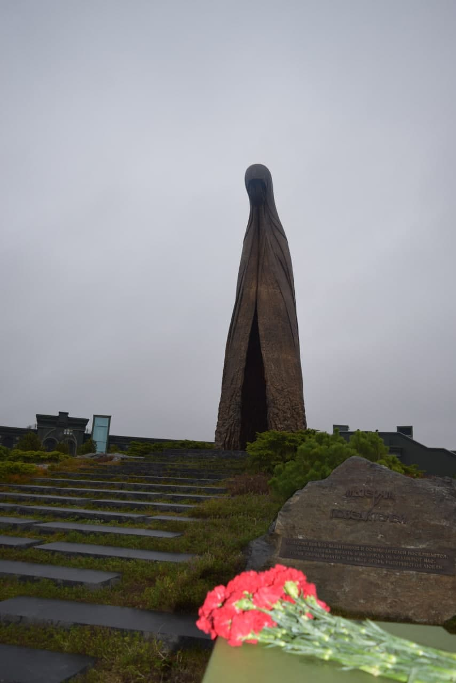
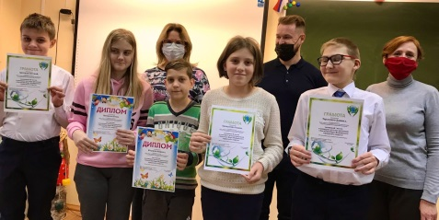 | Экологический отдел МКУ «Управление делами Наро-Фоминского г.о.» совместно с представителем УПЧ МО в Наро-Фоминском г.о. и общественной палатой округа подвели итоги муниципального конкурса детских рисунков «Экология Наро-Фоминского городского округа».  На конкурс было прислано 32 детских работы от учащихся Атепцевской школы, Наро-Фоминской школы для обучающихся с ОВЗ и ЦШИ «Гармония».  Своими рисунками ребята призывают всех граждан к бережному отношению к окружающей среде.  Члены жюри искренне пожелали ребятам ярких идей и творческого вдохновения!
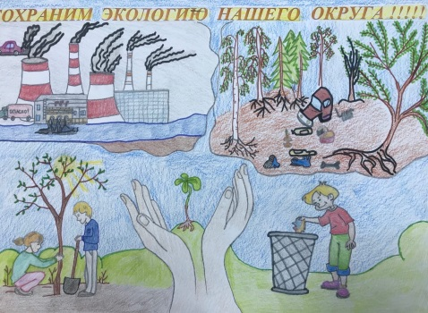
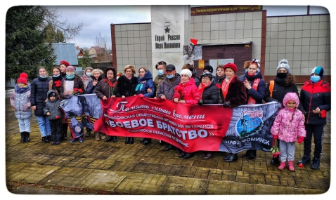 | 29 ноября члены общественной палаты приняли участие в Дне памяти Героя России Веры Волошиной и ее соратницы легендарной Зои Космодемьянской, в музее Веры Волошиной в деревне Крюково и у места казни героической 22-х летней девушки в деревне Головково,  В мероприятии приняли участие представители общественности городского округа, активисты молодёжных организаций и местные жители.  Есть люди, чьи имена становятся легендой в истории, а совершенные ими подвиги, даже по прошествии времени, не могут не вызывать чувство восхищения. Именно такой человек – разведчица, соратница легендарной Зои Космодемьянской, Герой России Вера Волошина. Входившая в диверсионно-разведывательную группу штаба Западного фронта и выполнявшая задание в тылу врага, она была захвачена фашистами и повешена 29 ноября 1941 года.  Сегодня, Митинг, возложение цветов, минута молчания… Память – сильнее времени. И пока мы помним о таких героях как Вера Волошина, пока их подвиг чтит молодежь, наша Родина будет сильной.
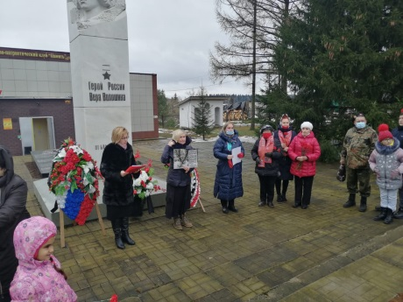
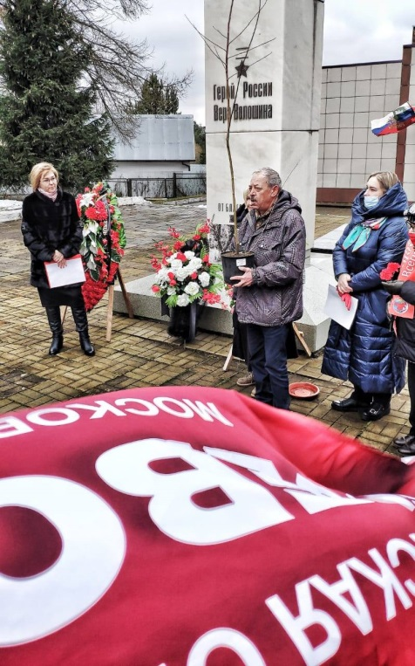
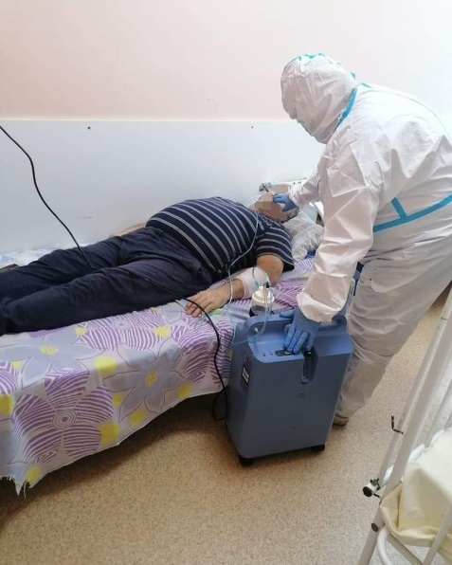 | Администрация Наро-Фоминской областной больницы выражает искреннюю благодарность за оказанную помощь Председателю общественной палаты округа, президенту Торгово-промышленной палаты Московской области, члену регионального штаба ОНФ в МО, генеральному директору ОА «Холдинговая компания Элинар» Игорю Евгеньевичу Куимову. Для нужд больницы он приобрел пять кислородных концентраторов Philips EverFlo: современные аппараты, способные функционировать 24 часа в сутки, имеют тройную систему фильтрации, оснащены тревожной сигнализацией, высокомобильны. Способны генерировать до 5 л газовой смеси в минуту при минимальном уровне шума. Один концентратор отдан в терапевтическое отделение больницы, один – в детское инфекционное отделение и три – в инфекционный госпиталь в п. Селятино.  «В отделениях много пациентов, которым требуется кислородная поддержка, – отметил главврач больницы Евгений Сергеевич Федоткин. – Я от всего сердца благодарен Игорю Евгеньевичу за его неравнодушие, за внимание к нуждам больницы. Низкий Вам поклон!»
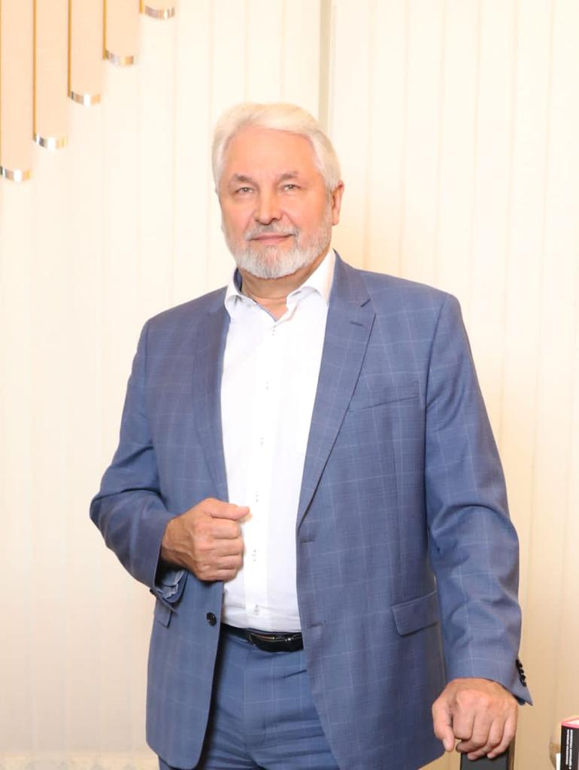
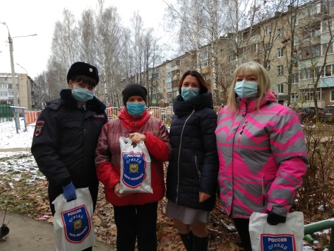 | В Международный день инвалидов инспектор по пропаганде безопасности дорожного движения ОГИБДД совместно с заместителем председателя общественной палаты и представителями комплексного центра социального обслуживания населения посетили людей с ограниченными возможностями, в знак уважения, с целью поддержки данного населения, оказания им необходимой помощи, в частности по безопасности дорожного движения, подарив наборы световозвращающих элементов для применения в одежде, при передвижении по улицам и дорогам.
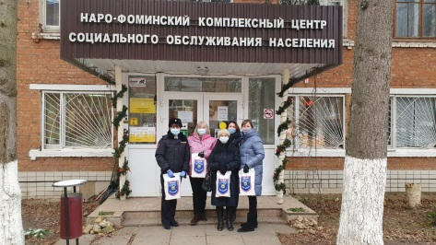
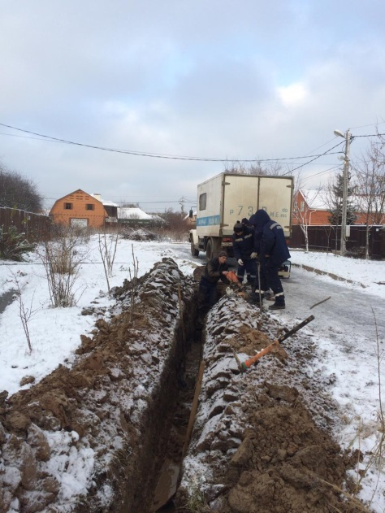 | К Члену Общественной палаты Н-Ф г.о. Александр Юрьевич Межберг обратился инвалид детства, житель Апрелевки Роман Нестеров с просьбой помочь подключить его дом к городской системе водоотведения. В Апрелевка в этом вопросе непростая ситуация, есть проблемы, т.к. старые очистные сооружения перегружены. Не смотря на трудность вопроса проблему удалось решить. Подключив к этому вопросу председателя Совета депутатов Наро-Фоминского городского совета Анатолия Семёновича Шкуркова, было найдено решение, устранены различные организационные сложности и техпроект был утверждён. И в итоге рабочие присоединили трубу от дома инвалида к городской системе водоотведения.
6 декабря в рамках совместной работы Комитета по спорту Наро-Фоминского городского округа, Федерации тайского бокса Московской области, при поддержке Общественной палаты НФ и Молодежного комплексного центра, на базе Хореографической школы им. И.В. Зайцевой, состоялся открытый Чемпионат и Первенство Наро-Фоминского городского округа по тайскому боксу и Фестиваль единоборств для самых юных спортсменов, посвящённые Дню Героя Отечества.
Турнир собрал около 100 участников из 9 муниципальных образований Московской области.
При организации и проведении спортивного мероприятия были соблюдены все нормы и требования в соответствии с эпидемиологической обстановкой в регионе. Спортсмены-участники продемонстрировали своё мастерство, получили заслуженные Награды, а по итогам соревнований будет сформирована сборная команда Наро-Фоминского городского округа по тайскому боксу.
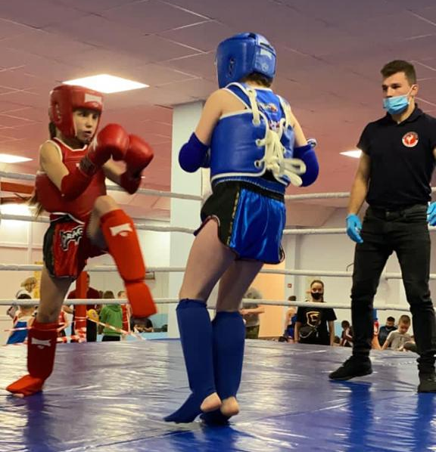
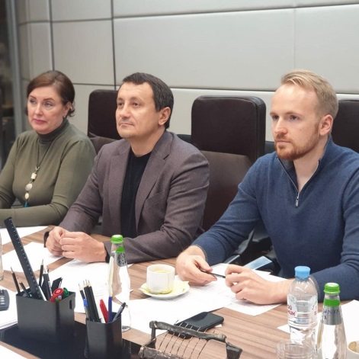 | 7 декабря заместитель председателя общественной палаты округа, вице-президент Торгово-промышленной палаты Наро-Фоминского округа Светлана Тертышная приняла участие в составе жюри в муниципальном этапе областного конкурса «ЛЕДИ-БИЗНЕС ПОДМОСКОВЬЕ 2020», участие, в финале которого приняли члены Торгово-промышленной палаты Наро-Фоминского городского округа Алина Иванова, Ирина Жорова, Ирина Вихляева и Наталья Лахмытко.  В соответствии с правилами, участницы конкурса представили свои домашние «видеовизитки», концепции по открытию ресторанного бизнеса и ответили на вопросы, связанные с Наро-Фоминским городским округом.  Имя победительницы будет объявлено уже 14 декабря, в рамках заседания правления ТПП НФ, в этот же день состоится церемония награждения.
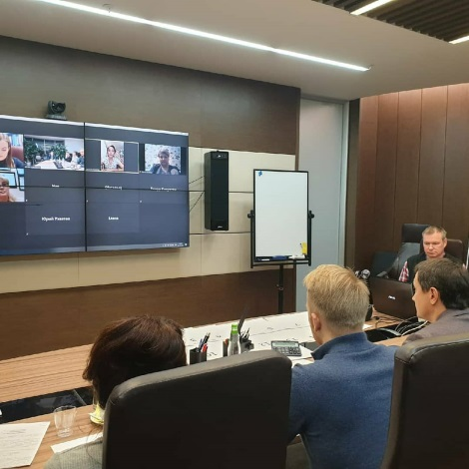
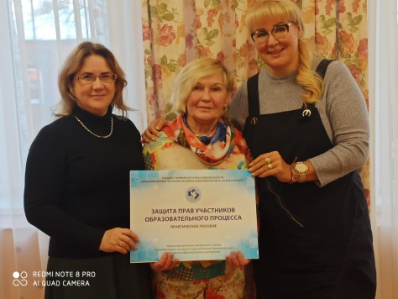 | 8 декабря председатель комиссии по развитию культуры и туризма, сохранению историко-культурного наследия и архитектурному облику городов палаты округа Ольга Тихонова совместно с представителем Уполномоченного в Наро-Фоминском г.о. и г.о. Молодежный Ириной Эрмель в канун празднования Дня Конституции РФ и Международного дня прав человека посетила Автономную некоммерческую организацию дошкольного образования Детский сад «Полянка» (отделение для детей с ОВЗ).  Родительскому комитету рассказали об истории формирования системы защиты прав человека, основных положениях «Всеобщей декларации прав человека». Особо внимание было уделено вопросам правозащитного движения в Российской Федерации, основных направлениях деятельности Уполномоченного по правам человека в Московской области.  Ирина Эрмель передала в детский сад литературу из библиотеки Уполномоченного по правам человека в Московской области, а детки получили маленькие сладкие подарочки.
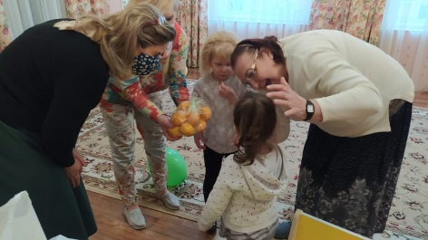
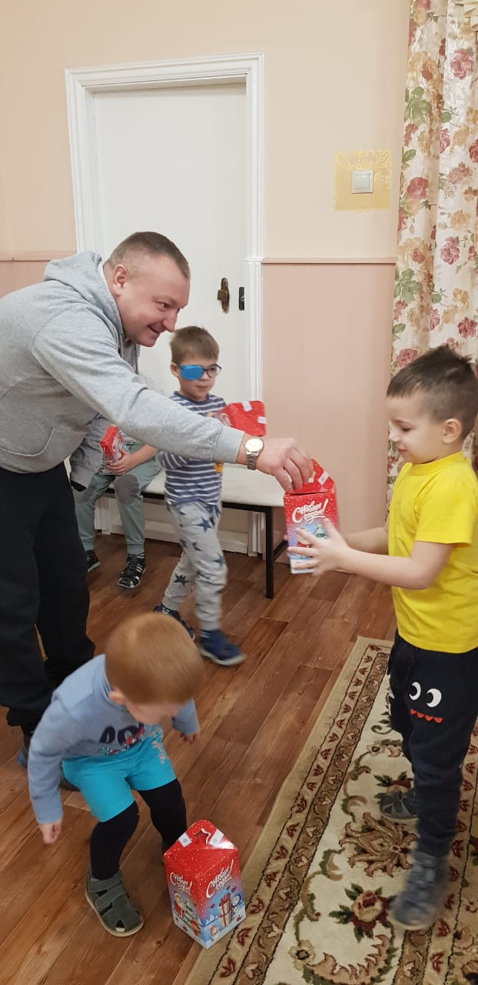 | Следуя доброй традиции, комиссия по развитию культуры и туризма, сохранению историко-культурного наследия и архитектурному облику городов палаты округа совместно с добрым другом Игорем Сидоренко приняли участие в Акции «Письмо Деду Морозу» на безе Автономной некоммерческой организации дошкольного образования Детский сад «Полянка» (отделение для детей с ОВЗ).  Дети писали и рисовали письма Деду Морозу, в которых делились своими заветными желаниями.  По завершению написания писем все дети получили сладкий подарок.
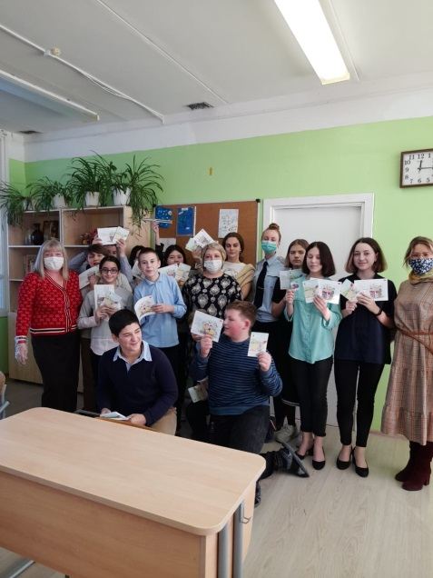 | 9 декабря заместитель председателя общественной палаты Наро-Фоминского г.о. Наталья Мамаева совместно с инспектором ОДН ЛОП на ж.д. станции Нара ЛО МВД России на станции Москва-Киевская старшим лейтенантом полиции Екатериной Сёминой и представителем Уполномоченного по правам человека в Наро-Фоминском г.о. и г.о. Молодежный Ириной Эрмель и посетили МБОУ Ново-Ольховскую СОШ, где провели для учеников 8 класса правовое занятие «Права человека – высшая ценность» и для учеников 7 класса интеллектуальную игру «Конституция Российской Федерации – основной закон государства».  Особо внимание было уделено вопросам правозащитного движения в Российской Федерации, а так же познакомили ребят с основным документом нашей страны – Конституцией Российской Федерации. В качестве иллюстрации ребятам были показаны слайды.  В конце урока ребята получили буклеты.
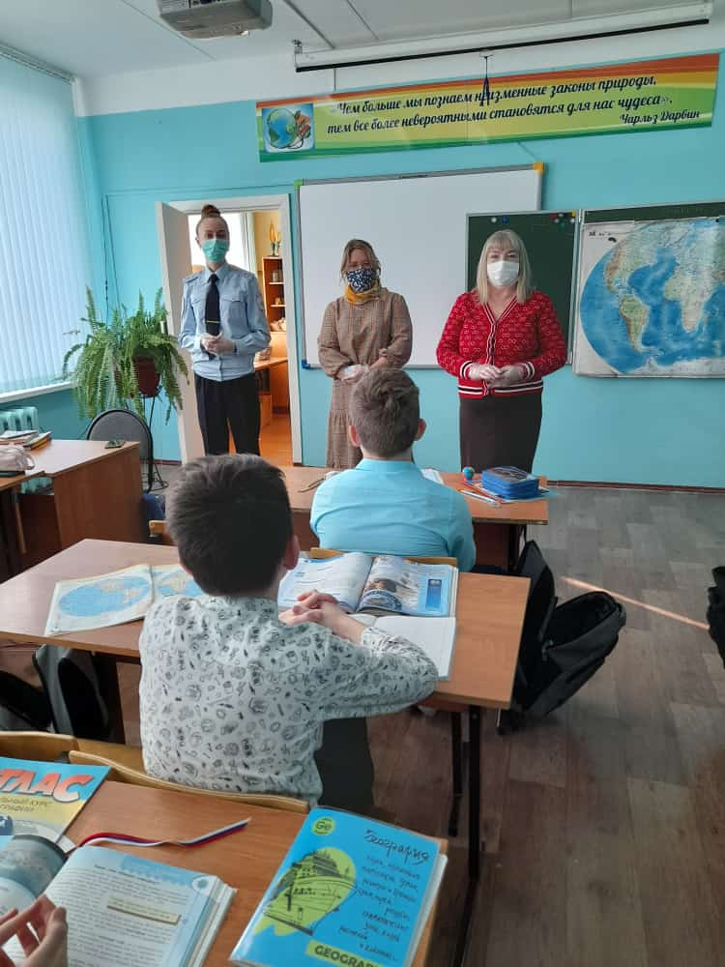
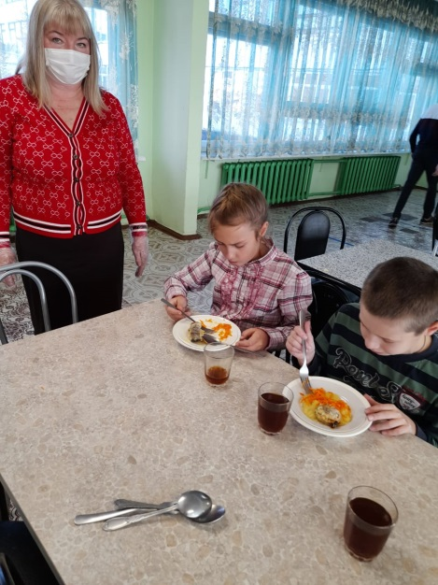 | 9 декабря заместитель председателя Общественной палаты округа Наталья Мамаева совместно с представителем УПЧ МО в Наро-Фоминском г.о. посетили Ново-Ольховскую СОШ для проверки качества питания. В ходе проверки были рассмотрены такие вопросы, как соблюдение мер санитарной безопасности, качество поставляемых продуктов и приготовленной пищи.  Все санитарные нормы в соответствии с рекомендациями Роспотребнадзора РФ были соблюдены. При входе в учебное заведение была измерена температура, антисептиком обработаны руки, а так же выданы перчатки и маски.  Наши дети большое количество времени находятся в школе и обеспечение горячим, а так же полезным питанием детей во время пребывания в учебном заведении является одним из важных условий поддержания их физического и умственного здоровья. Нужно отметить, что дома дети кушают не всё, а в школе кушают всё и для родителей это очень важно.  Услуги по организации бесплатного горячего питания обучающихся в общеобразовательном учреждении осуществляет ООО Молочный завод «Наро-Фоминский». Молочный завод в Наро-Фоминске – одно из старейших предприятий России. Свою многолетнюю историю ведет с 1939 года.
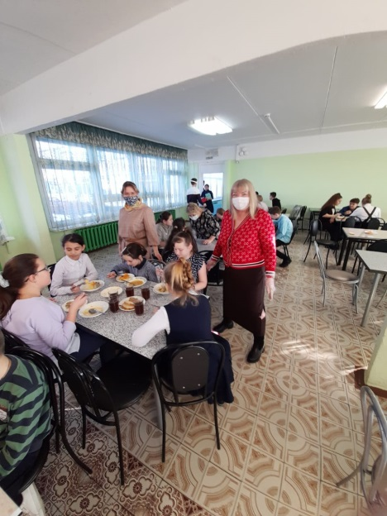
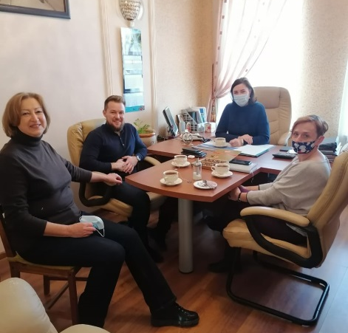 | 11 декабря заместитель председателя общественной палаты округа Светлана Тертышная и комиссия по экологии и природопользованию (сохранению лесов) провели встречу с сотрудниками экологического отдела Администрации Наро-Фоминского городского округа.  На встрече были рассмотрены вопросы, которые необходимо решить для улучшения в сфере экологии нашего округа. Очень острые и важные проблемы по очистке рек и водоёмов, а также состоянию наших родников. Очень острый вопрос по реконструкции очистных сооружений и количеству и видов производимых отходов.  По завершению встречи комиссия вынесла решение о необходимости проведения ревизий всех родников округа и совместной подготовки документов для вхождения в программу Губернатора по их обустройству.
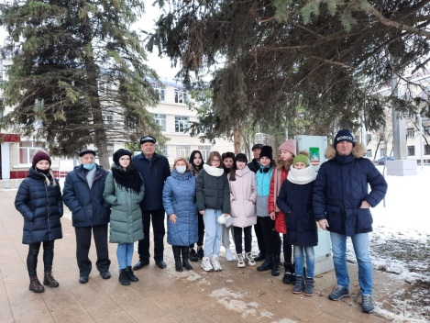 | 18 декабря Комиссия по развитию культуры и туризма, сохранению историко-культурного наследия и архитектурному облику городов общественной палаты округа приняла участие в открытии у дома 17 по ул. Ленина информационной таблички «Города-побратимы», которая будет отсылать по QR-коду к очерку нашей книги о памятных местах Наро-Фоминского края.
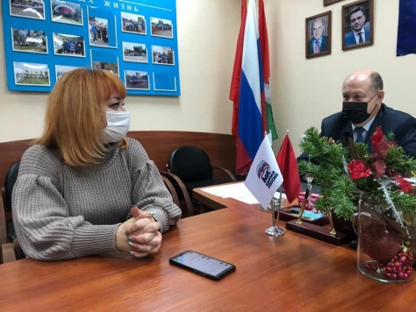 | Демидова Рената заместитель председателя комиссии по развитию спорта, формированию здорового образа жизни, патриотическому воспитанию, добровольчеству и работе с молодежью палаты округа, координатор волонтёрского штаба Наро-Фоминского городского округа приняла участие в рабочей встрече с депутатом МОД Александром Николаевичем Барановым.  Рената рассказала о работе добровольцев, эпидемиологической обстановке в волонтёрской среде, о тематике заявок на оказание адресной помощи от населения.  Также обсудили возможность дальнейшей совместной волонтёрской работы с наро-фоминскими добровольцами.
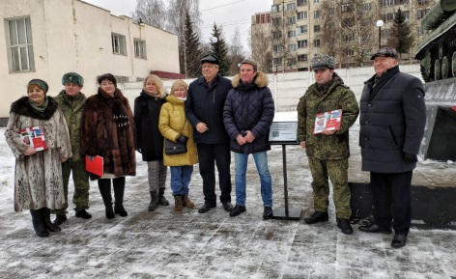 | 21 декабря Комиссия по развитию культуры и туризма, сохранению историко-культурного наследия и архитектурному облику городов общественной палаты округа приняла участие в открытии информационной таблички с QR-кодом о прославленной 4-ой гвардейской Кантемировской танковой дивизии установили сегодня у трех танков, расположенных вблизи контрольно-пропускного пункта.  По традиции депутат МОД Олег Рожнов рассказал о книге «Памятные места Наро-Фоминского края», и что на табличке размещен QR-код, сканируя который попадаешь на ее очерк. Присутствующие на открытии проверили, как работает QR-код.  Теперь об истории дивизии и ее ратном подвиге в годы Великой Отечественной войны можно узнать, просканировав QR-код, который отправляет на очерк книги «Памятные места Наро-Фоминского края».
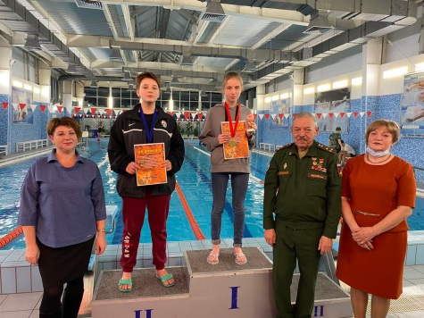 | 17 и 18 декабря в КСК НАРА прошло соревнования по плаванию в ЦДЮШ № 1, посвящённое 79-годовщине освобождения Наро-Фоминска от немецко-фашистских захватчиков и памяти Героя Великой Отечественной войны Черного Леонида Герасимовича.  В соревнованиях участвовали 108 лучших пловцов городского округа. В празднике спорта приняли участие Председатель совета ветеранов Великой Отечественной войны Сергей Тестов, член Общественной палаты Наро-Фоминского городского округа Ирина Лапшина, дочь героя войны Надежда Леонидовна.
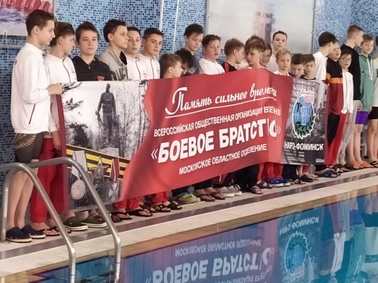
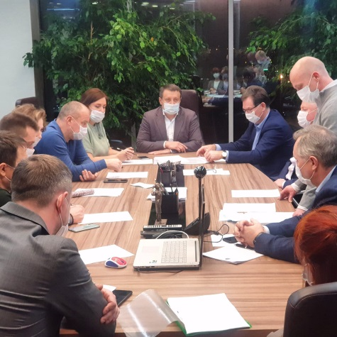 | 21 декабря члены общественной палаты округа приняли участие в итоговом заседании правления Торгово-промышленной палаты Наро-Фоминского городского округа.  В рамках заседания представителем отдела по вопросам миграции УМВД России по Наро-Фоминскому городскому округу – Всеволодом Журавлевым была представлена информация об особенностях оформления трудовых отношений с иностранцами в период ограничений, связанных с коронавирусной инфекцией.  Также провели оценку регулирующего воздействия проектов муниципальных нормативного-правовых актов, касающихся применения коэффициентов для расчета арендной платы и порядка предоставления сельскохозяйственным товаропроизводителям места для размещения нестационарного торгового объекта без проведения торгов.  Кроме того, в ходе заседания обсудили реализацию 3-го этапа проекта программы «Начинающий Предприниматель» для старшеклассников средних школ Наро-Фоминского городского округа.
 | Члены общественной палаты округа приняли участие в акции «Ёлка желаний», ведь Новый год – это время, когда всем нам так хочется верить в чудо. К акции присоединились неравнодушные жители города, и вместе мы сделали так, чтобы в жизни людей, которые нуждаются в поддержке и заботе, произошло маленькое новогоднее чудо.

